
大丰区新丰中学2019-20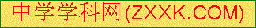20学年度第一学期期末考试
高一化学试题

本试卷包括选择题和非选择题两部分。满分100分，考试时间60分钟。
可能用到的相对原子质量：H－1；O－16；Na－23；Ca－40
一、选择题：本大题共26小题，每小题3分，共计78分。在每小题的四个选项中，只有一个选项符合题目要求。
1.紫水晶被誉为“爱的守护石”，寓意“忠诚、勇敢”，其主要成分可表示为（ ）
A. Si B. SiO₂
C. H₂SiO₃ D. Na₂SiO₃
2.“g·mol^{－1}”是下列哪个物理量的单位（ ）
A.物质的质量 B.物质的量
C.摩尔质量 D.微粒个数
3.下列属于碱性氧化物的是( )
A. Na₂CO₃ B. NaOH
C. CaO D. CO₂
4. 南京大屠杀死难者国家公祭鼎是用青铜铸造的。下列关于铜的一种微粒 Cu^{2＋}的说法中，正确的是( )
A. 核外电子数为29 B. 质子数为27
C. 核电荷数为27 D. 中子数为35
5. 下列化学用语表示正确的是（ ）
A. 过氧化钠的化学式： Na₂O₂
B. Mg²⁺的结构示意图：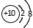
C. 以氧化物的形式表示镁橄榄石（Mg₂SiO₄）的组成：MgO·SiO₂
D. 氯化镁的电离方程式： MgCl₂ ＝ Mg²⁺ + Cl₂－
6. 下列物质属于电解质的是（ ）
A. 铜 B. 氯化钠
C. 稀硫酸 D. 乙醇
7. 下列过程涉及化学变化的是（ ）
A. 碘的升华 B. 滴水成冰
C.花香四溢 D. 高炉炼铁
8. 下列物质主要成份或名称与化学式对应的是( )
A. 苏打——NaHCO₃ B. 胆矾 —— CuSO₄
C. 赤铁矿—— Fe₂O₃ D. 漂白粉——Ca(ClO)₂
9. 在含有大量H＋、Ca^{2＋}、Cl－的溶液中，还可能大量共存的离子是( )
A. OH－ B. CO
C. Ag＋ D. Mg^{2＋}
10. ClO₂ 是一种高效杀菌剂。工业上可通过以下反应制得 ClO₂：2NaClO₃+Na₂SO₃+H₂SO₄＝ 2ClO₂↑+2Na₂SO₄ + H₂O。下列说法正确的是( )
A. NaClO₃ 是氧化剂
B. 每消耗1mol Na₂SO₃ 则产生44.8L ClO₂
C. NaClO₃ 发生氧化反应
D. Na₂SO₄是还原产物
11. 现代化工制造硝酸的方法主要是氨催化氧化法。该步反应的化学方程式为：
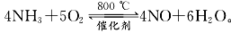
对该反应类型的判断正确的是( )
A. 是置换反应
B. 是分解反应[来源:学#科#网Z#X#X#K]
C. 是复分解反应
D. 不属于四种基本反应
12. 实验中需配制1.0 mol/L的NaOH溶液950 mL，假如其他操作均是准确无误，以下情况会引起配制溶液浓度偏高的是（ ）
A. 称取40.0gNaOH固体
B. 定容时俯视
C. 容量瓶水洗后未烘干直接使用
D. 摇匀后发现液面低于刻度线，继续加水至液面与刻度线平齐
13. 下列实验操作正确的是( )

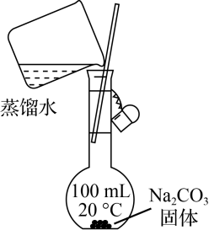
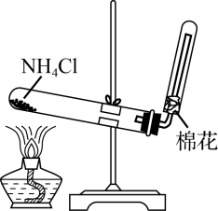
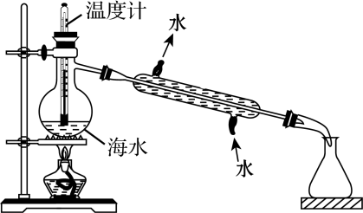
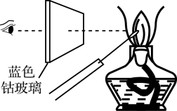

A. 配溶液 B. 制氨气 C. 制蒸馏水 D. 检验钾离子
14. 将少量氯水加入KI溶液中振荡,再加入CCl₄,振荡,静置后观察到的现象是（ ）
A. 形成均匀的紫色溶液
B. 有紫色沉淀析出
C. 液体分层,上层呈紫红色
D. 液体分层,下层呈紫红色
15.下列反应（只给出了反应物）可以用同一离子方程式表示的是( )
A. BaCl₂ ＋ H₂SO₄ ； Ba(OH)₂ ＋Na₂SO₄
B. HCl＋Na₂CO₃ ； HCl＋NaHCO₃
C. NaOH＋HCl ； Ba(OH)₂ ＋ H₂SO₄
D. CaCO₃ ＋ HCl ； Na₂CO₃＋H₂SO₄
16. 检验 SO₂ 气体中是否混有 CO₂ 气体，可采用的方法是( )
A. 通过品红溶液
B. 通过澄清石灰水
C. 先通过足量酸性 KMnO₄ 溶液，再通过澄清石灰水
D. 先通过 NaOH 溶液，再通过澄清石灰水
17. 下列有关物质的性质与用途具有对应关系的是（ ）
A. MgO具有高熔点，可用于制耐火材料
B. NaHCO₃受热易分解，可用于治疗胃酸过多
C. 金属铜具有金属光泽，可用作导电材料
D. 浓硫酸具有脱水性，可用作干燥剂
18.下列知识梳理总结不合理的是( )
A. 卢瑟福发现原子中存在原子核，提出了“带核”的原子结构模型
B. 用一束光照射氢氧化铁胶体，可观察到丁达尔现象
C. 地球上 99%以上的溴元素存在海洋中，所以溴被称为“海洋元素”
D. 蔗糖中加入浓硫酸，变成“黑面包”，仅体现了浓硫酸的脱水性
19. 下列有关浓硝酸的说法不正确的是( )
A. 沸点较高，不易挥发
B. 为防止见光分解，保存在棕色瓶中
C. 受热易分解，分解产生的气体又溶解在浓硝酸中，会使浓硝酸显黄色
D. 常温下就能与铜反应，生成红棕色气体
20.下列分离或提纯物质的方法正确的是( )
A. 用酒精萃取溴水中的溴单质
B. 用蒸馏的方法分离汽油和水的混合物
C. 用加水溶解、过滤、洗涤、烘干的方法除去 MnO₂ 固体中的 KCl
D. 用过滤的方法除去 NaCl 溶液中含有的少量碘单质
21.下列有关硫及其化合物的说法中正确的是( )
A. 浓硫酸具有吸水性，可做干燥剂，如可干燥氯气、二氧化硫、氨气等
B. 浓硫酸与炭共热反应，仅体现了浓硫酸的强氧化性
C. SO₂ 和 Cl₂ 均可使品红溶液褪色，但溶有 SO₂ 的品红溶液加热后恢复红色，说明 SO₂ 的氧化性没有 Cl₂ 强
D. 以 FeS₂ 为原料生产硫酸过程中，要用到沸腾炉、接触室、吸收塔等设备，所涉及的反应均为氧化还原反应
22.海洋中有丰富的食品、矿产、能源、药物和水产资源，下图为海水利用的部分过程。
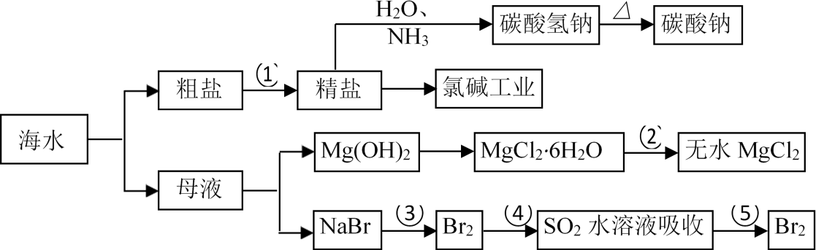
已知：MgCl₂ · 6H₂O 受热生成 Mg(OH)Cl 和 HCl 气体等。下列有关说法正确的是( )
A. 工业上将石灰水加入到海水中以得到 Mg(OH)₂ 沉淀
B. 在过程②中将 MgCl₂ · 6H₂O 可直接灼烧即可制得无水 MgCl₂
C. 在第③、④、⑤步骤中，溴元素均被氧化
D. 制取 NaHCO₃ 的反应是利用其溶解度小于 NaCl
23. 下列反应的离子方程式书写正确的是（ ）
A. 钠与水反应：Na + H₂O ＝ Na⁺ + OH－ + H₂↑
B. 铜与氯化铁溶液反应：2Fe³⁺ + 3Cu ＝2Fe + 3Cu²⁺
C. 碳酸钙与醋酸反应：CO₃²⁻+ 2CH₃COOH ＝ 2CH₃COO－+CO₂↑ + H₂O
D. 铜与稀硝酸反应：3Cu + 8H⁺ + 2NO₃－＝ 3Cu²⁺ + 2NO↑ + 4H₂O
24. 对于某些常见离子的检验及结论一定正确的是（ ）
A. 加入稀盐酸产生无色气体，将气体通入澄清石灰水中，溶液变浑浊，一定有CO₃^{2－}
B. 加入氯化钡溶液有白色沉淀产生，再加盐酸沉淀不消失，一定有SO₄^{2－[来源:学§科§网Z§X§X§K]}
C. 加入氯化钠溶液有白色沉淀产生，再加稀硝酸沉淀不消失，一定有Ag⁺
D. 加入碳酸钠溶液产生白色沉淀，再加盐酸白色沉淀消失，一定有Ba²⁺
25. 已知：KClO₃＋6HCl(浓)===KCl＋3Cl₂↑＋3H₂O。如图所示，将少量试剂分别放入培养皿中的相应位置，实验时将浓盐酸滴在 KClO₃ 晶体上，并用表面皿盖好，使产生的气体与其他试剂充分反应。下表中由实验现象得出的结论完全正确的是 ( )
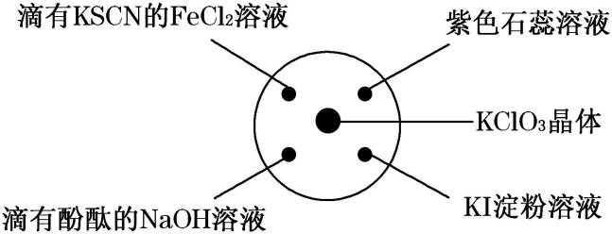
选项 | 实验现象 | 结论
A | 滴有 KSCN 的 FeCl₂ 溶液变红色 | Cl₂ 具有还原性
B | 滴有酚酞的 NaOH 溶液褪色 | Cl₂ 具有酸性
C | 淀粉 KI 溶液中变蓝色 | Cl₂ 具有氧化性
D | 石蕊溶液先变为红色后褪色 | Cl₂ 具有漂白性

26.某化学实验室产生的废液中含有 Fe³⁺、Cu²⁺、Ag⁺三种金属离子，甲同学设计了如下图所示的方案对废液进行处理，以回收金属，保护环境。据此分析，下列说法正确的是( )
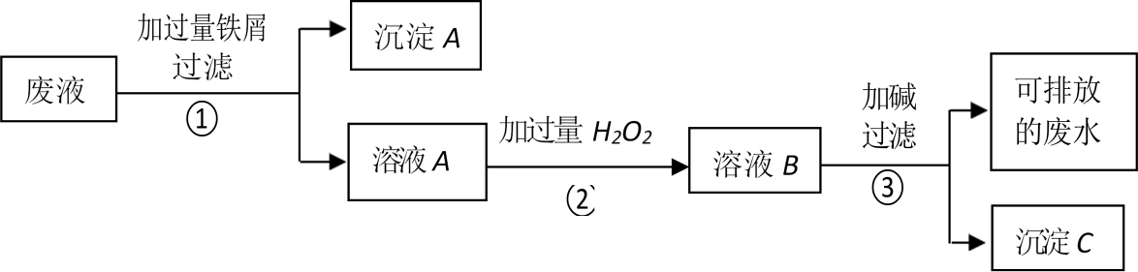
A. 沉淀 A 中只含有 2 种金属单质
B. 可用 KSCN 溶液来检验溶液 B 中所含的金属离子
C. 溶液 A 若只经过操作③最终将无法得到沉淀 C
D. 操作①②③中都需要用到玻璃棒、漏斗

二、非选择题（本大题共3小题，共22分）
27.（8分） 某化学课外兴趣小组为探究铜跟浓硫酸的反应情况，用下图所示装置进行相关实验。
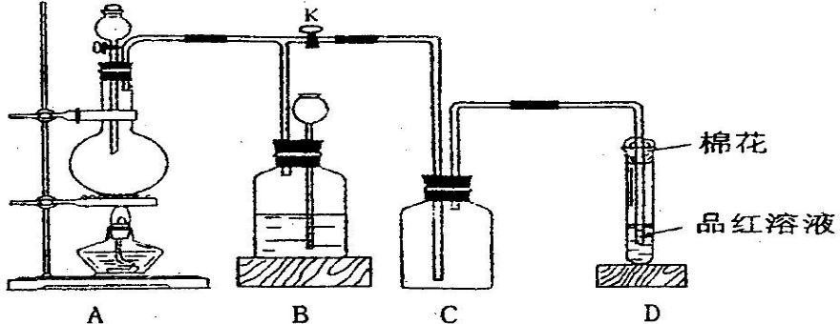
请回答：
⑴ 装置 A 中发生的化学反应方程式为 ▲ 。
⑵ 装置 D 中试管口放置的棉花中可以浸上NaOH溶液， 其作用是 ▲ 。
⑶ 装置 B 的作用是贮存多余的气体。当 D 处有明显的现象后，关闭旋塞 K 并移去酒精灯。B 中应放置的液体是(填字母) ▲ 。
a.水 b.酸性 KMnO₄ 溶液 c.饱和 NaHSO₃ 溶液 d.浓溴水
⑷ 实验中，取一定质量的铜片和一定体积 18 mol·L^{—1} 的浓硫酸放在圆底烧瓶中共热，直到反应完毕，发现烧瓶中还有铜片剩余，该小组学生根据所学的化学知识认为还有一定量的硫酸剩余。有一定量的余酸但未能使铜片完全溶解，你认为可能的原因是 ▲ 。

28.（6分） 以菱镁矿(主要成分是碳酸镁，含少量FeCO₃和不溶性杂质)为原料制取硫酸镁晶体(MgSO₄·7H₂O)的流程如下：
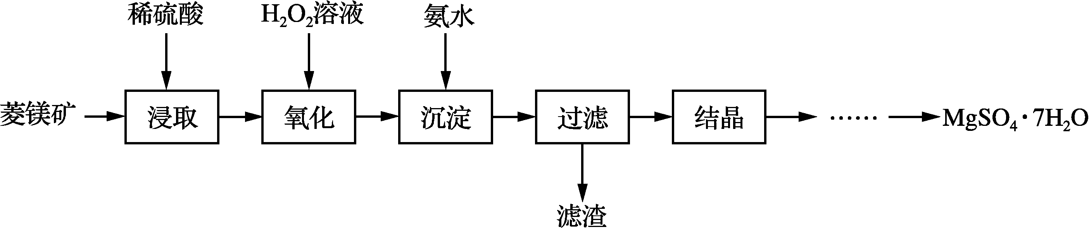
⑴“氧化”的过程目的是在酸性溶液中将Fe²⁺氧化为易被除去的离子，该过程发生反应的离子方程式是 ▲ 。
⑵“氧化”后的溶液与氨水反应生成的沉淀的化学式 ▲ ，其颜色是 ▲ 。
⑶“过滤”所得滤液中含有的阳离子主要有 ▲ 和 ▲ 。

29. (8分)过氧化钙晶体(CaO₂·8H₂O)常温下为白色，能溶于酸，难溶于水、乙醇，是一种温和的氧化剂，常用于鱼类长途运输的增氧剂等。
(1) 过氧化钙晶体可用下列方法制备：
CaCl₂＋H₂O₂＋2NH₃＋8H₂O===CaO₂·8H₂O↓＋2NH₄Cl。
用如下制取装置制备过氧化钙晶体。
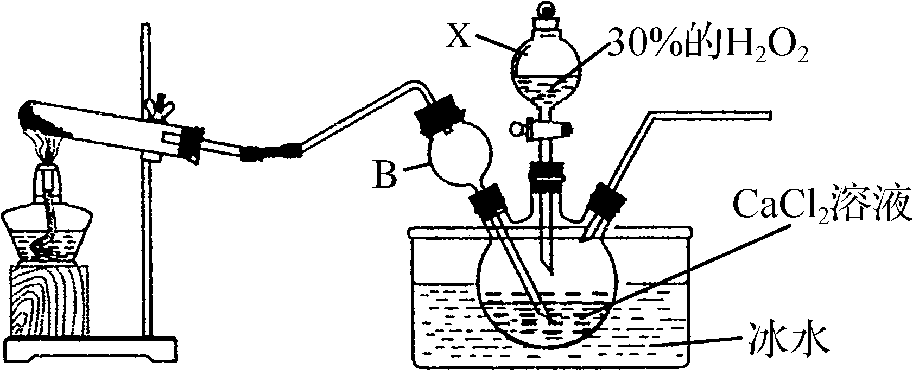
A B
①装置A中发生反应的化学方程式为 ▲ 。
②装置C采用冰水浴控制温度在0 ℃左右，可能的原因主要有：[来源:Zxxk.Com]
Ⅰ. 该反应是放热反应，温度低有利于提高CaO₂·8H₂O产率；
Ⅱ. ▲ 。
③反应结束后，经过滤、洗涤、低温烘干可获得CaO₂·8H₂O。检验晶体已洗涤干净的操作为：
▲ 。
(2) 测定产品中CaO₂·8H₂O含量的实验步骤如下：
步骤一：准确称取a g产品于有塞锥形瓶中，加入适量蒸馏水和过量的b g KI晶体，再滴入2 mol·L^{－1}的硫酸溶液，充分反应（I－被氧化I₂）。
步骤二：向上述锥形瓶中加入几滴淀粉溶液以指示反应的终点。
步骤三：逐滴加入浓度为c mol·L^{－1}的Na₂S₂O₃溶液至反应完全，滴定至终点，记录数据，再重复上述操作2次，得出3次平均消耗Na₂S₂O₃溶液体积为V mL。发生的反应为：
I₂＋2S₂O===2I－＋S₄O
产品中CaO₂·8H₂O的质量分数为 ▲ (用含字母的代数式表示)。

2019-2020学年度第一学期期末考试
高一化学参考答案
一、选择题：每小题3分，共计78分。
题号 | 1 | 2 | 3 | 4 | 5 | 6 | 7 | 8 | 9 | 10 | 11 | 12 | 13
答案 | B | C | C | D | A | B | D | C | D | A | D | B | D
题号 | 14 | 15 | 16 | 17 | 18 | 19 | 20 | 21 | 22 | 23 | 24 | 25 | 26[来源:学科网ZXXK]
答案 | D | A | C | A | D | A | C | B | D | D | C | C | B

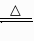
二、非选择题（本大题共3小题，共22分）
27. (1) 2H₂SO₄(浓)+Cu CuSO₄+2H₂O+SO₂↑（缺少条件扣1分） 2分
(2) 吸收多余的二氧化硫，防止污染空气 2分
(3) c 2分
(4) 反应过程中浓硫酸被消耗，逐渐变稀，而铜不和稀硫酸反应 2分
28.(1) H₂O₂+2Fe²⁺+2H⁺＝2Fe³⁺+2H₂O （产物对，且没有配平得1分） 2分
(2)Fe(OH)₃ （1分） 红褐色 （1分） [来源:Zxxk.Com]
(3) ${\text{NH}}_{4}^{+}$（1分） Mg²⁺（1分）
29. (1) ①2NH₄Cl＋Ca(OH)₂=====CaCl₂＋2NH₃↑＋2H₂O（缺少条件扣1分） 2分
②温度高时，H₂O₂会分解 2分
③取最后一次洗涤后的滤液少许于试管中，先加入稀硝酸酸化，再滴加硝酸银溶液(或硝酸酸化的硝酸银溶液)，若无白色沉淀生成，则说明已经洗涤干净 2分
(2) (或%或其他合理答案均可给分) 2分

